在虚拟机中创建镜像

- 安装VMware
2024.6最新详细的vmware17.5.2的下载及安装教程_vmware workstation 17.5.2-CSDN博客

- 在VMware中安装CentOS7
在VMware中安装CentOS7（超详细的图文教程）_在vmware上安装centos-CSDN博客

- 配置yum镜像源
- 执行sudo vi /etc/resolv.conf在该文件中添加以下内容（按i进行插入，编辑完后按esc再按下shift+：输入wq回车保存）
nameserver 8.8.8.8
nameserver 8.8.4.4
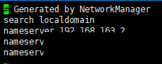
- 把/etc/yum.repos.d/CentOS-Base.repo文件进行替换（该文件会在后面发出来）
- 安装wget 执行sudo yum install -y wget
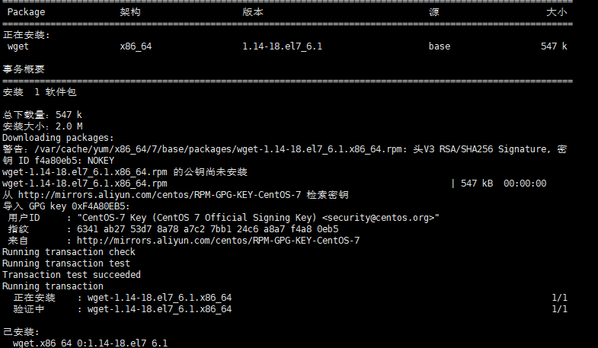

- 依次执行
1,sudo wget -O /etc/yum.repos.d/CentOS-Base.repo http://mirrors.aliyun.com/repo/Centos-7.repo
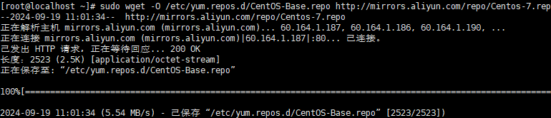
2,sudo yum clean all
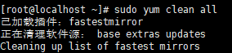
3,sudo yum makecache
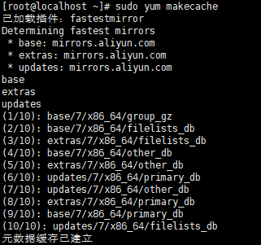
4,sudo yum update -y
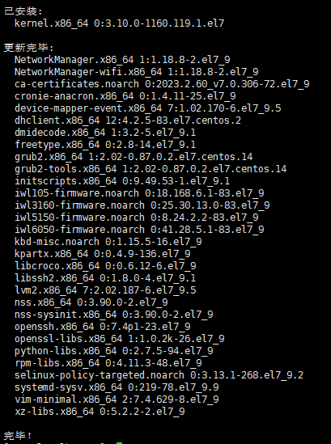
- 安装docker
- 执行sudo yum install -y yum-utils安装 Docker 所需的依赖包。
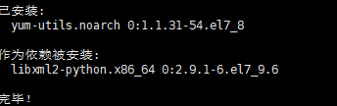

- 执行
sudo yum install /root/docker-ce-17.09.0.ce-1.el7.centos.x86_64.rpm命令安装 Docker RPM 包（这个rpm包之后也会发出来，这个rpm包需要上传到虚拟机里面）
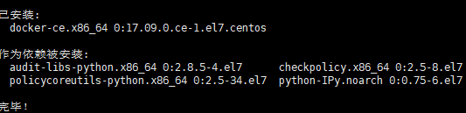
- 执行sudo systemctl start docker和sudo systemctl enable docker启动docker服务并设置开机自启
- 执行sudo docker --version验证是否安装成功
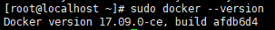
- 配置docker镜像源
- 执行sudo mkdir -p /etc/docker创建 Docker 配置文件目录
- 执行sudo vi /etc/docker/daemon.json添加镜像源（操作同3-1，该文件后面也会发出来）
- 执行sudo systemctl daemon-reload和sudo systemctl restart docker重启 Docker 服务，使配置生效

- 安装Go
- 执行tar -C /usr/local -xzvf go1.20.5.linux-amd64.tar.gz解压go安装包（该文件会发出来）
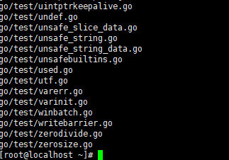
- 执行echo 'export PATH=/usr/local/go/bin:$PATH' >> ~/.bashrc && \
source ~/.bashrc修改环境变量
- 依次执行
1, mkdir -p ~/go/bin
2, export GOPATH=~/go
3, export GOBIN=$GOPATH/bin
4, export PATH=$PATH:$GOBIN
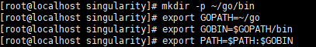
- 执行
curl https://raw.githubusercontent.com/golang/dep/master/install.sh | sh 安装dep
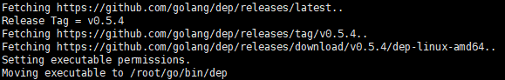
- 执行dep version验证安装
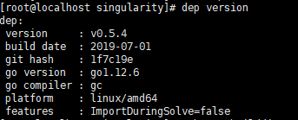

- 安装Singularity
- 执行sudo yum install gcc 安装gcc
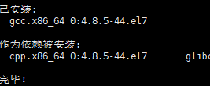
- 安装git，执行sudo yum install -y git
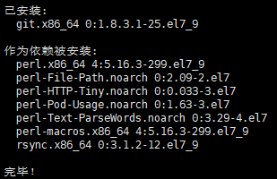
- 执行git clone https://github.com/sylabs/singularity.git下载最新源码
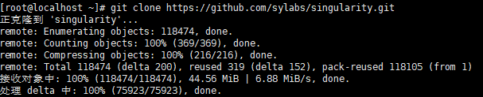
- 切换目录执行cd singularity并检出分支执行git checkout v3.8.4
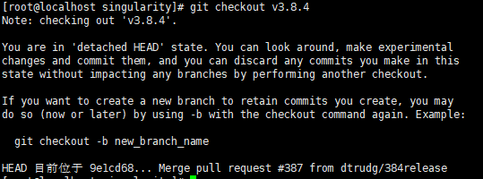
- 执行sudo yum install -y golang libseccomp-devel squashfs-tools cryptsetup安装所需依赖
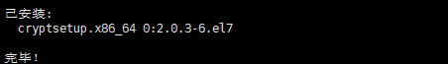
- 依次执行
1, ./mconfig
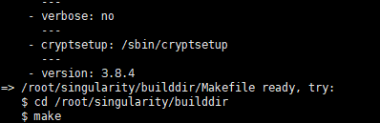
2, cd builddir
3, go mod tidy
4, go mod vendor
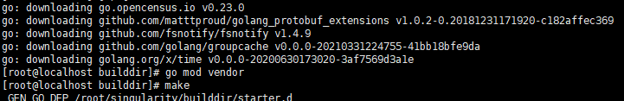
5, make
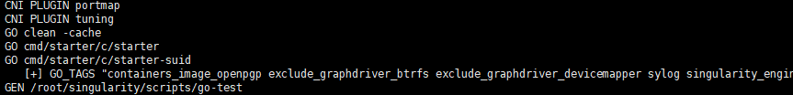
6, make install
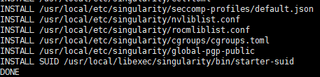
构建Singularity
- 执行singularity --version验证安装
- 拉取镜像
- 选择自己需要的框架镜像（可以在docker hub上寻找）这里以pytorch框架为例，执行
docker pull pytorch/pytorch:1.10.0-cuda11.3-cudnn8-devel

- 执行
singularity build 名字.sif docker-daemon://REPOSITORY:TAG保存成sif格式的镜像（REPOSITORY:TAG修改成对应的名字）
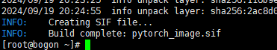
- 执行vi 名字.def编写定义文件（文件模板后面会发出来）
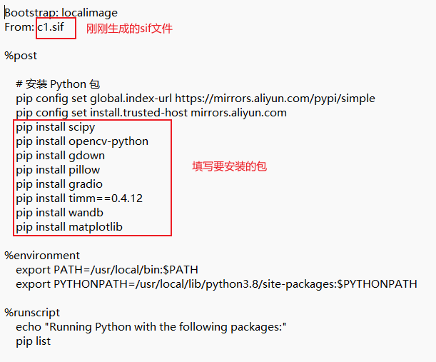
- 执行singularity build 名字.sif 名字.def完成最终的镜像
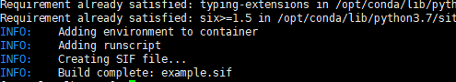

- 验证是否安装成功，依次执行
1, singularity shell 名字.sif（上个图中刚刚生成的example.sif）
2, pip list
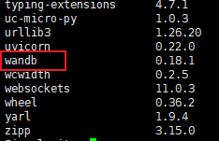
最终把这个sif文件上传到服务器，导入镜像

